理论课程教案设计
授课科目 | 机械制图 | 授课教师
授课内容 | 第三章 立体表面交线的投影作图  §3－1 立体表面上点的投影  （新授课） | 授课班级
授课方法 | 演示法 讲授法 练习法 | 课时数 | 2
教学目标 | 知识目标：熟练掌握基本几何体表面上点的投影  技能目标：能绘制基本几何体表面上点的投影  情感目标：培养学生严谨的工作作风
思政要点 | 严谨工作作风的工匠精神
重点难点 | 教学重点：基本几何体表面上点的投影
 | 教学难点：基本几何体表面上点的投影
教学准备 | 多媒体课件  模型机零实物
教学内容与环节流程设计 |  |  |  | 师生互动
一、课前准备  1.检查教学设备、课件  2.沟通师生感情  3.检查学生到位情况  - 知识回顾  三视图的三等规律  三、新课讲授  第三章立体表面交线的投影作图  立体表面交线： 截交线、相贯线， 本章学习它们的几何作图问题。  立体表面上的截交线、相贯线，它们都是立体表面上一系列点连接而成的。  §3－1 立体表面上点的投影  掌握常见立体表面上点的投影作图方法，就可以解决交  线、相贯线的作图。  求立体表面上点的方法：  素线法  截面法  (一)棱柱表面上点的投影图  (二)棱锥表面上点的投影  (三)圆柱表面上点的投影  （四）圆锥表面上点的投影  （五）球面上点的投影  四、课堂练习与评价：  习题集P.28--P.29每页选2小题  五、课堂总结  掌握常见立体表面上点的投影作图方法，就可以解决交  线、相贯线的作图。  求立体表面上点的方法： 素线法、截面法。  六、作业布置  习题集P.28--P.29 |  |  |  | 组织教学：  清点人数，整顿秩序  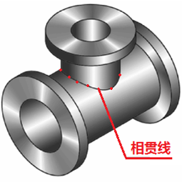  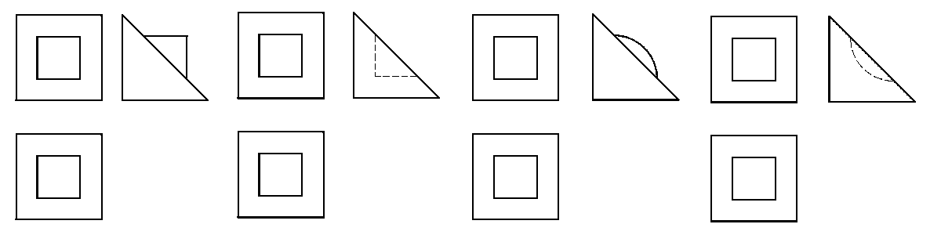  在黑板上示范解题步骤。  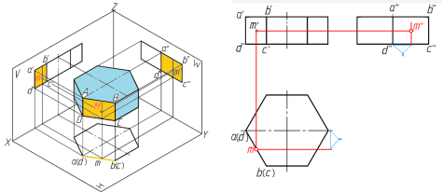  在黑板上示范解题步骤。  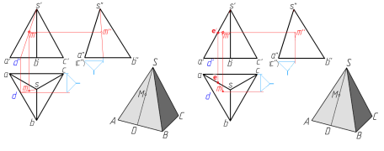  在黑板上示范解题步骤。  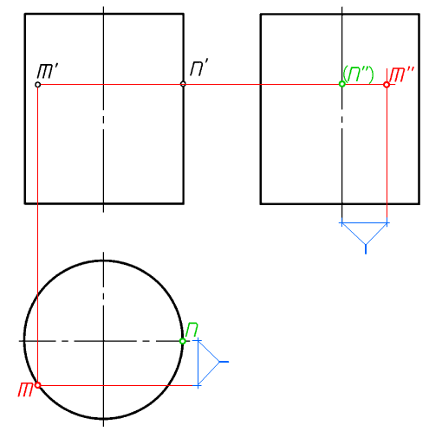  在黑板上示范解题步骤。  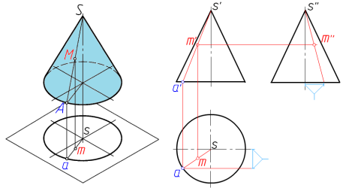  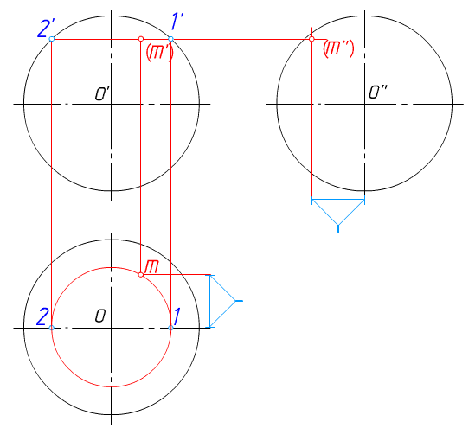  在黑板上示范解题步骤。
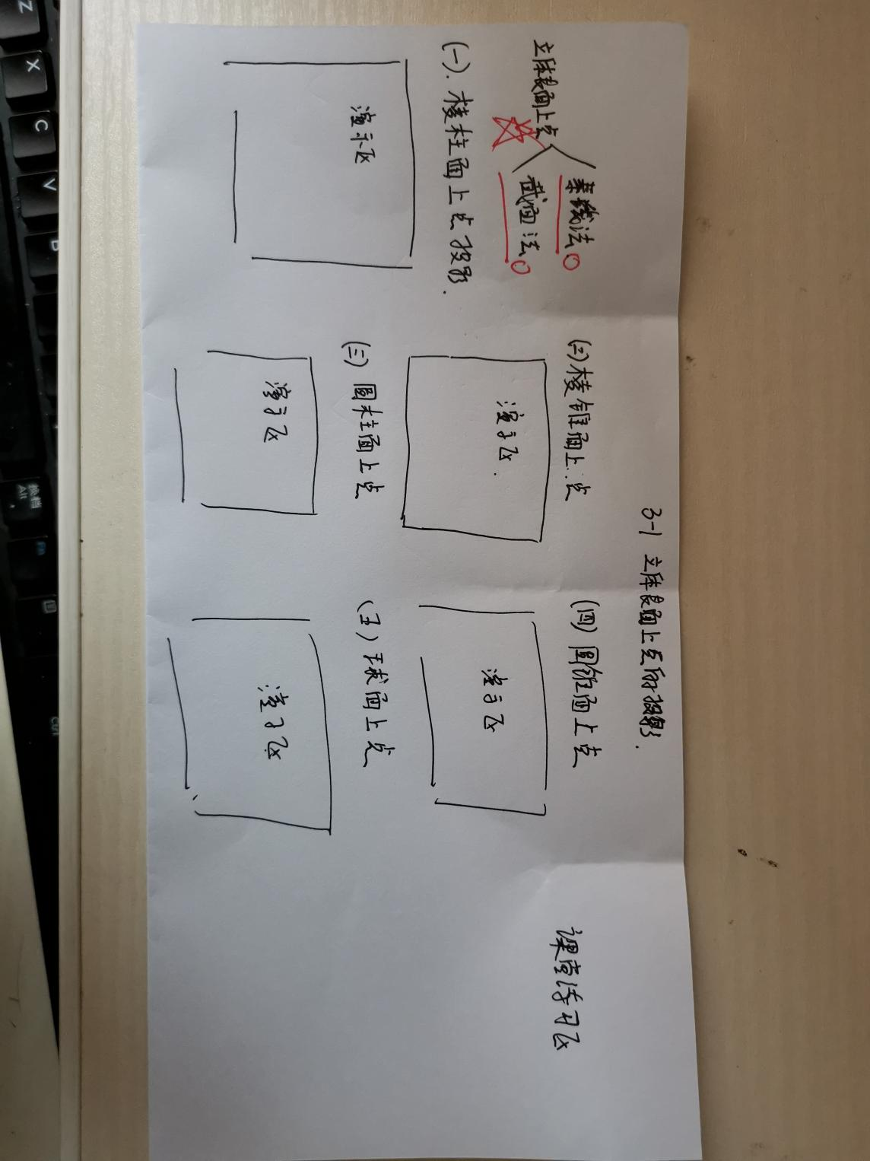
板书设计

教后小结与反思
这部分内容是空间概念训练的继续和发展，而且学透、用活了这部分内容对组合体乃至零件图的识读与绘制都有很大帮助，今后的教学中必须给与足够的重视。特别是冷做工专业这部分内容是核心，是展开放样的基础前提。

